**北京科技大学远程与成人教育学院（业大）2021学年第 1学期**

**《JQuery与Ajax设计》结课报告**

**姓名：尚磊 班级：计续本19 学号：1919980117**

**1. 交互效果简介**

打开页面会展示一个表格，模拟了一行的数据，分三列，分别是姓名、年龄和功能，功能提供了两个，一个是查看，一个是删除。运行效果如下图所示。

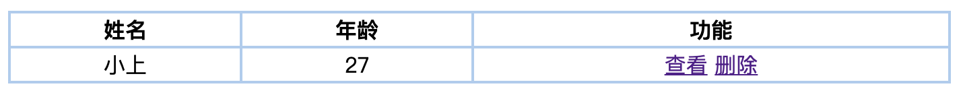

选中小上，点击查看，会展示

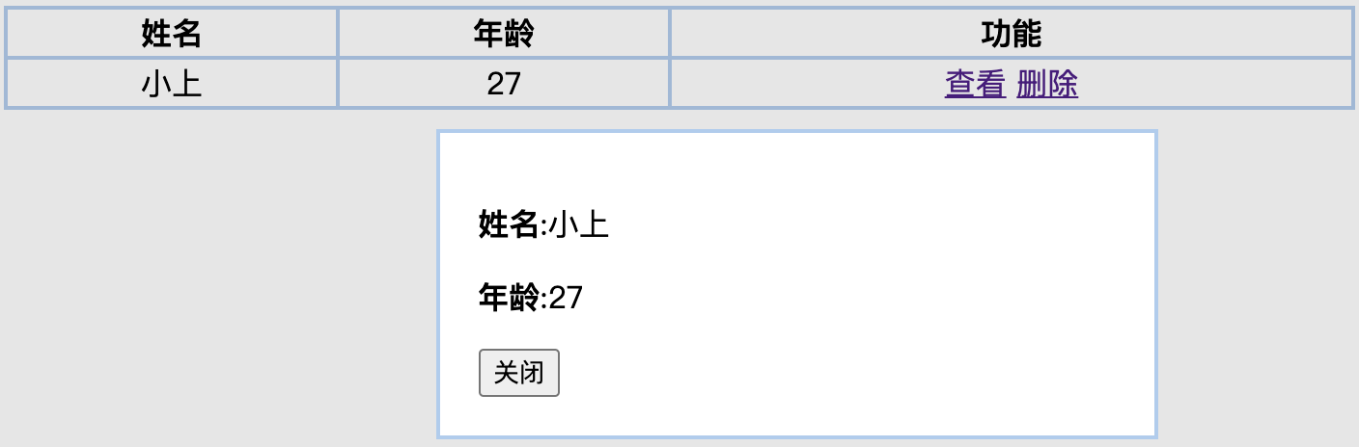

点击关闭按钮，可以关掉弹窗。

点击删除，则对应的行删掉

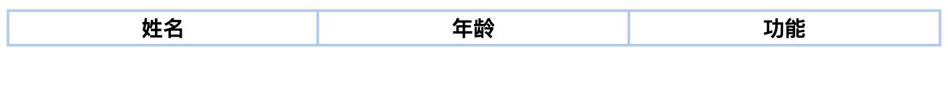

**2. HTML结构说明**

2.1页面表格HTML结构：

<table id="table"> <!--创建表头-->

<tr>

<th>姓名</th>

<th>年龄</th>

<th>功能</th>

</tr>

<tr> <!--内容行-->

<td>小上</td>

<td>27</td>

<td><a href="#" class="chakan">查看</a>&nbsp;<a href="#" class="del">删除</a></td> <!--使用两个a标签写查看和删除功能-->

</tr>

</table>

2.2弹窗HTML结构：

<div class="mydiv"> <!--点击查看的弹窗内容-->

<p><strong>姓名</strong>:<span></span></p><!--弹窗里展示的字段信息-->

<p><strong>年龄</strong>:<span></span></p>

<button class="down">关闭</button><!--弹窗的关闭按钮-->

</div>

**3. CSS选择器及其属性**

#table {

width: 700px; /* 设置表宽*/

border-collapse: collapse; /* 表格设置合并边框 */

margin: 10px auto; /* 距离上方10个像素，左右居中*/

}

#table th, #table td {

border: 2px solid #abcdef; /* 设置边框的宽度并且设置颜色*/

text-align: center; /* 设置文本居中对齐*/

}

div.mydiv {

width: 330px; /* 设置弹窗内容的宽*/

padding: 20px; /* 设置内边距为20*/

position: relative; /* 设置定位为相对定位*/

left: 40%; /* 弹窗距离左边位置的百分之40*/

z-index: 3; /* 设置堆叠顺序，让弹窗展示*/

display: none; /* 隐藏内容弹窗*/

background: #fff; /* 设置背景颜色*/

border: 2px solid #abcdef; /* 设置边框的宽度并且设置颜色*/

}

**4. jQuery脚本程序**

**$(function () {**

**//点击列表查看时添加事件**

**$(".chakan").click(function () {**

**$('<div class="mask"></div>').appendTo($("body"));// 组装一个空的div遮罩，并拼装到body后面**

**$("div.mask").css({ // 通过基本选择器的类选择器为新建的div 设置css样式**

**"background": "#000",// 设置遮罩的背景颜色**

**"opacity": 0.1, // 设置遮罩的透明度**

**"position": "absolute", // 设置遮罩的绝对定位**

**"left": "0px",// 设置遮罩的距离左部为0像素**

**"top": "0px",// 设置遮罩的距离头部为0像素**

**"width": $(document).width(),// 设置遮罩的宽**

**"height": $(document).height()// 设置遮罩的高**

**});**

**var arr = [];//创建空数组来存放当前行内容**

**$(this).parent().siblings().each(function () {**

**arr.push($(this).text());//把当前行内容存进数组**

**})**

**$(".mydiv").show().children().each(function (i) { //通过基本选择器的类选择器控制类展示并遍历**

**$(this).children("span").text(arr[i])// 遍历span，并按照角标值把内容放到span里**

**})**

**})**

**$(".del").click(function () {//通过基本选择器的类选择器绑定点击事件。**

**$(this).parents("tr").remove();//拿到整行tr 删除**

**})**

**$(".down").click(function () {//通过基本选择器的类选择器绑定事件**

**$(this).parent().hide();// 点关闭时，隐藏当前div**

**$(".mask").remove();// 并删除遮罩**

**})**

**})**

**</script>**